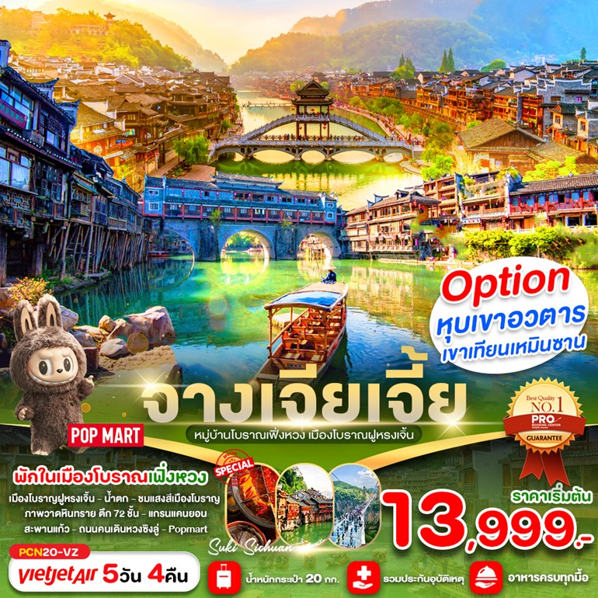

5 วัน 4 คืน PRO CHINA จางเจียเจี้ย
พักโรงแรม 4 ดาว ทุกคืน พิเศษพักในเมืองโบราณ 1 คืน
อาหารมื้อพิเศษ สุกี้เสฉวน
OPTION เสริม หุบเขาอวตาร เขาเทียนเหมินซาน
เมืองสวรรค์ ราคาสุดคุ้ม

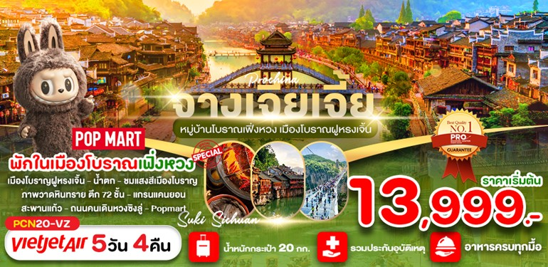

วันที่ | รายการท่องเที่ยว | รายละเอียดมื้ออาหาร  จำนวน 12 มื้อ |  |  | โรงแรมที่พัก  หรือเทียบเท่า
 |  | เช้า | เที่ยง | เย็น
1 | สนามบินสุวรรณภูมิ - สนามบินฉางซา - โรงแรม  (BKK-CSX VZ3604 17-50-22.05) | - | - | - | LAVENDE HOTEL  หรือเทียบเท่า
2 | พิพิธภัณฑ์ภาพวาดทราย-ตึกประตูสวรรค์ 72 ชั้น  OPTION : ภูเขาเทียนเหมินซาน (ถ้ำประตูสวรรค์)  OPTION : โชว์จิ้งจอกขาว | 🍽 | 🍽 | 🍽 | XANA HOTEL  หรือเทียบเท่า
3 | ร้านบัวหิมะ-ร้านผ้าไหม-แกรนด์แคนยอน  (รวมสะพานแก้ว รวมกิจกรรมประสบการณ์ VR4D)  OPTION : หุบเขาอวตาร | 🍽 | 🍽 | 🍽 | GLORIA HOTEL  หรือเทียบเท่า
4 | ร้านหยก - ร้านหมอนโอโซน - เมืองโบราณหมู่บ้านน้ำตกฝูหรง น้ำตกฝูหรงเจิ้น – เมืองโบราณเฟิ่งหวง  - ล่องเรือแม่น้ำถัวเจียง (เวนิสเมืองจีน) | 🍽 | 🍽 | 🍽 | ZHANGJIAJIE SEINE  RIVERSIDE HOTEL  หรือเทียบเท่า
5 | ช็อปปิ้งถนนคนเดินหวงซิงลู่ – Popmart -  สนามบินฉางซา -สนามบินสุวรรณภูมิ  (CSX-BKK VZ3605 22.55-01.30+1) | 🍽 | 🍽 | 🍽  สุกี้เสฉวน

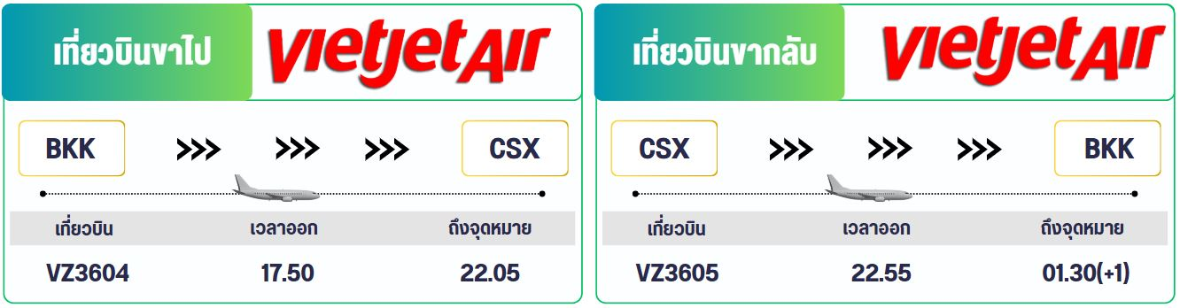

 | อัตราค่าบริการ
วันเดินทาง | ราคาผู้ใหญ่  พักห้องละ 2-3 ท่าน | ราคาเด็ก  (อายุ 2-20 ปี)
06-10 พฤษภาคม 2568 | 13,999 บาท | 15,999 บาท
13-17 พฤษภาคม 2568 | 13,999 บาท | 15,999 บาท
20-24 พฤษภาคม 2568 | 13,999 บาท | 15,999 บาท
27-31 พฤษภาคม 2568 | 13,999 บาท | 15,999 บาท
03-07 มิถุนายน 2568  (วันเฉลิมพระชนมพรรษา) | 14,999 บาท | 16,999 บาท
17-21 มิถุนายน 2568 | 13,999 บาท | 15,999 บาท
08-12 กรกฎาคม 2568  (วันอาสาฬหบูชา , วันเข้าพรรษา) | 14,999 บาท | 16,999 บาท
29 กรกฎาคม – 02 สิงหาคม 2568 | 13,999 บาท | 15,999 บาท
12-16 สิงหาคม 2568  (วันเฉลิมพระชนมพรรษา) | 14,999 บาท | 16,999 บาท
26-30 สิงหาคม 2568 | 13,999 บาท | 15,999 บาท
09-13 กันยายน 2568 | 13,999 บาท | 15,999 บาท
23-27 กันยายน 2568 | 13,999 บาท | 15,999 บาท
14-18 ตุลาคม 2568 | 16,999 บาท | 18,999 บาท
21-25 ตุลาคม 2568  (วันปิยมหาราช) | 16,999 บาท | 18,999 บาท
ต้องการห้องพักเดี่ยว ชำระเพิ่มท่านละ 4,900 บาท
ราคาเด็กอายุไม่ถึง 2 ปี ณ วันเดินทาง (Infant) ท่านละ 6,000 บาท (ไม่มีที่นั่งบนเครื่องบิน)

ราคาทัวร์ ไม่รวมค่าทิปคนขับรถและไกด์ท้องถิ่นตามธรรมเนียม
(ชำระทุกท่าน ยกเว้น ทารกอายุไม่เกิน 2 ปี ยกเว้นให้)
เก็บค่าทิปไกด์ท้องถิ่นและคนขับรถ ณ สนามบินในวันเช็คอิน
ท่านละ 2,000 บาท/ทริป/ท่าน

กรณีถือหนังสือเดินทางต่างชาติบริษัทฯ ขอสงวนสิทธิ์เก็บค่าธรรมเนียมเพิ่มเติม ท่านละ 5,000 บาท ตั้งแต่วันที่ 1 มีนาคม 2024 เป็นต้นไป * จีนเริ่มนโยบายฟรีวีซ่าให้กับนักท่องเที่ยวชาวไทยจะสามารถพำนักได้นานสูงสุด 30 วัน หากมีการเปลี่ยนแปลง ขอสงวนสิทธิในการเก็บค่าวีซ่าเพิ่มเติม
ตามนโยบายของรัฐบาลร่วมกับการท่องเที่ยวของประเทศจีน กำหนดให้มีการประชาสัมพันธ์สินค้าพื้นเมืองของประเทศจีนให้กับนักท่องเที่ยวทั่วไปได้รู้จักกันในนามของรัฐบาล เเละ เนื่องจากมีผลกับราคาทัวร์จึงขอเรียนให้กับนักท่องเที่ยวทุกท่านทราบว่า ร้านรัฐบาลที่ระบุในโปรแกรมต้องเเวะชม ขั้นต่ำร้านละ 90 นาที โดยทั้งนี้การซื้อสินค้าขึ้นอยู่กับความพึงพอใจของทางลูกค้าเป็นหลักไม่มีการบังคับซื้อใดๆทั้งสิ้น เเต่หากท่านมีความประสงค์จะไม่เข้าร้าน
***ท่านจะต้องชำระส่วนต่างเพิ่มท่านละ 500 หยวน (2,500 บาท)/ท่าน/ร้าน***

สำคัญ! กรุณาอ่านเงื่อนไขแนบท้ายโดยละเอียด เพื่อประโยชน์ของท่าน
หากท่านชำระค่าทัวร์แล้ว ไม่ว่าจะทั้งหมดหรือบางส่วน
ทางบริษัทฯ จะถือว่าท่านยอมรับเงื่อนไขแล้วและไม่สามารถเปลี่ยนแปลงเงื่อนไขได้

รายการทัวร์สามารถสลับ ปรับเปลี่ยนหรืองดไปบางรายการ ได้ตามความเหมาะสม โดยไม่ต้องแจ้งให้ทราบล่วงหน้า อันเนื่องมาจากสภาพอากาศ เหตุการณ์ทางธรรมชาติ เหตุการณ์ทางการเมือง สภาพการจราจร เหตุการณ์จากสายการบิน หรือเหตุสุดวิสัยต่างๆ ทั้งนี้จะคำนึงถึงความปลอดภัย ความเป็นไปได้ และผลประโยชน์ของผู้เดินทางเป็นสำคัญ ทางผู้เดินทางจะไม่ฟ้องร้องใดๆ อันเนื่องมาจากได้รับทราบเงื่อนไขก่อนเดินทางแล้ว


บริษัท ฯ ขอสงวนสิทธิ์เริ่มและจบการให้บริการที่ สนามบินต้นทางขาไปเท่านั้น
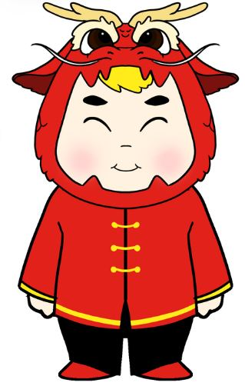
ทางบริษัทฯ ไม่สามารถรับผิดชอบค่าตั๋วเดินทางภายในประเทศได้ในทุกรณี หากเกิดเหตุการณ์เปลี่ยนแปลงใดขึ้น หากท่านต้องจองตั๋วเดินทางภายในประเทศ ท่านสามารถสอบถามไฟลท์คอนเฟิร์ม สำหรับการเดินทางหลัก เพื่อเป็นแนวทางในการจองตั๋วภายในประเทศได้ และ
ควรซื้อตั๋วประเภทที่สามารถเลื่อนวันและเวลาในการเดินทางได้ ทั้งยังควรเผื่อเวลาในการเดินทาง ก่อนถึงและกลับจากไฟลท์เดินทางหลัก ไม่ต่ำกว่า 6 ชั่วโมง

DAY 1 สนามบินสุวรรณภูมิ กรุงเทพฯ - สนามบินฉางซา - โรงแรม -/-/-

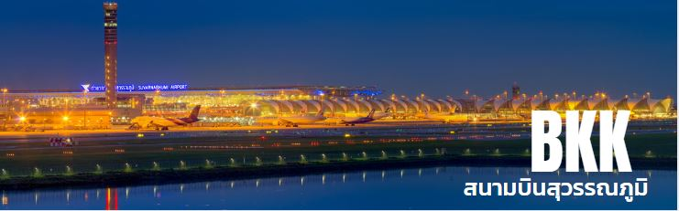

14.30 น. คณะพร้อมกัน ณ ท่าอากาศยานนานาชาติสุวรรณภูมิ มีเจ้าหน้าที่คอยดูแลบริการเพื่อคอยอำนวยความ สะดวก เช็คอิน เพื่อเดินทางไป ประเทศจีน เมืองฉางซา
ประตู
สังเกตป้ายนี้
เที่ยวบินที่

2
VZ3604

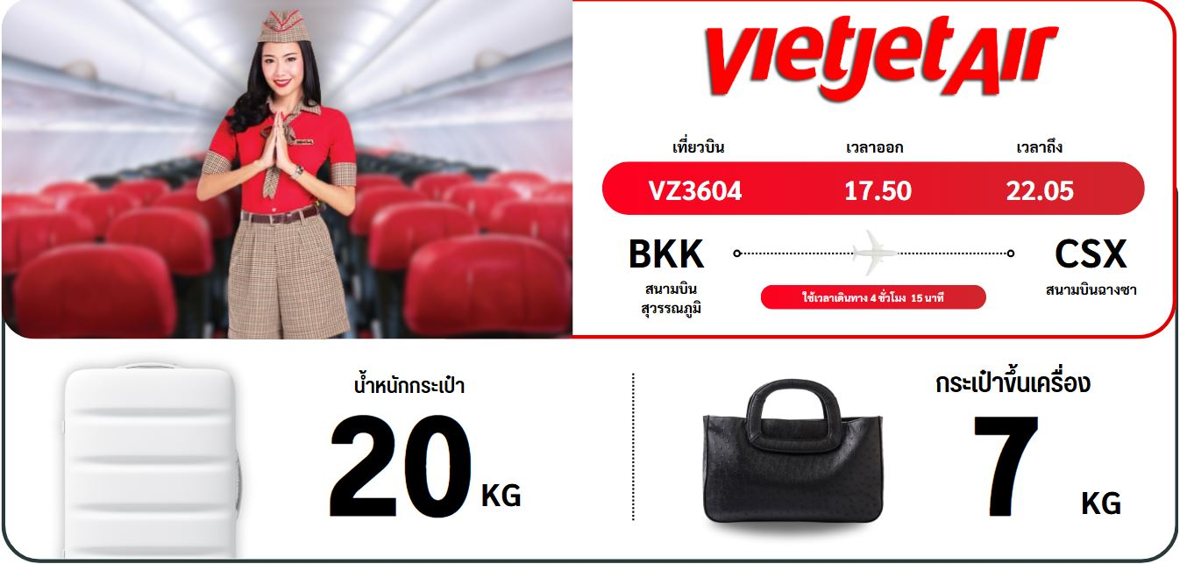

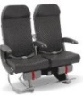
เนื่องจากตั๋วเครื่องบินของคณะเป็นตั๋วกรุ๊ประบบ Random ไม่สามารถเลือกที่นั่งได้ ที่นั่งอาจจะไม่ได้นั่งติดกัน และไม่สามารถเลือกช่วงที่นั่งบนเครื่องบินได้ในคณะ ซึ่งเป็นไปตามเงื่อนไขของสายการบิน ขออภัยในความไม่สะดวก

17.50 น. เดินทางจาก ท่าอากาศยานนานาชาติสุวรรณภูมิ ประเทศไทยสู่ ท่าอากาศยานฉางซา ประเทศจีน
ใช้เวลาในการเดินทาง 3 ชั่วโมง 20 นาที

22.05 น. คณะเดินทางถึง ประเทศจีน เมืองฉางซา ท่าอากาศยานนานาชาติฉางซา นำทุกท่านผ่านกรม ศุลกากร จากนั้น นำทุกท่านเดินทางเข้าโรงแรมที่พัก

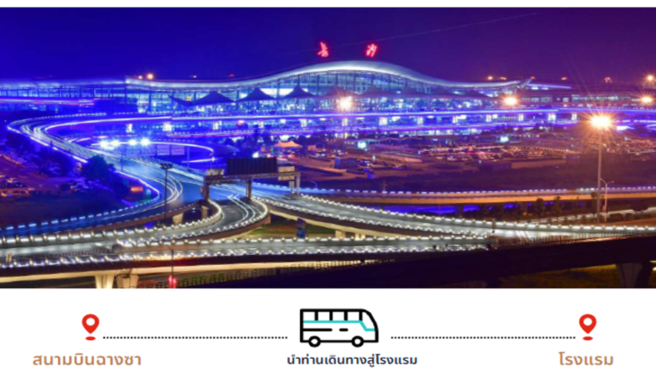

เ﻿มืองฉางซา(Changsha)
นำท่านเดินทางสู่ ฉางซา หรืออ่านตามเสียงฮกเกี้ยน เตียงสา เป็นเมืองหลวงและเมืองที่มีประชากรมากที่สุดในมณฑลหูหนาน การตั้งหลักปักฐานแรกที่สุดถูกค้นพบในสหัสวรรษแรกโดย 202 BC มันคือเมืองที่ตั้งป้อมระหว่างแล้ว ราชวงศ์ฮั่น คือเมืองหลวงของราชอาณาจักร ฉางชา หลุมฝังศพ Mawangdui ที่ฉลองของราชวงศ์ฮั่นแต่ถูกตั้งอยู่อีกครั้งในศตวรรษ 15 ราชวงศ์หมิง ใน 1903

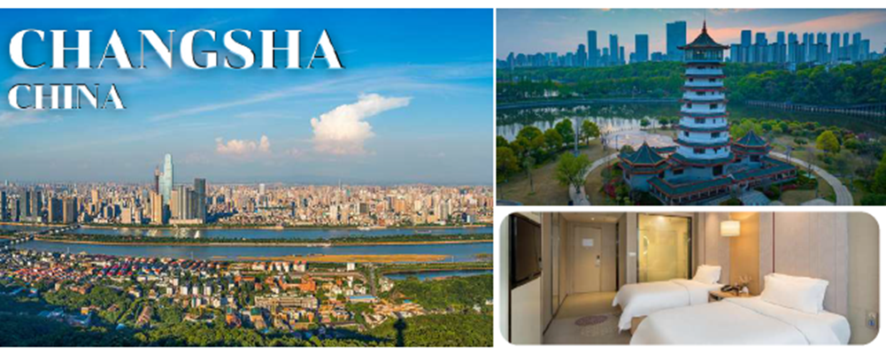

ที่พัก LAVENDE HOTEL*4 หรือเทียบเท่า
จากนั้นนำท่านสู่ ภูเขาสี่ดรุณี หรือ ชื่อในภาษาจีน ซื่อกูเหนียงซาน (Siguniangshan) แต่ชาวทิเบตเรียกกันว่าเทพศักดิ์สิทธิ์ "Skola" ซึ่งแปลว่า "เทพเจ้าผู้ปกปักรักษา" ภูเขาสี่ดรุณีเป็นภูเขาที่ตั้งเรียงรายต่อกัน 4 ลูก บนพื้นที่ราบสูง ซึ่งยอดเขาที่สูงที่สุดจะอยู่เหนือจากระดับน้ำทะเลถึง 6,250 เมตร ภูเขาสี่ดรุณีเปรียบเสมือนภูเขาแอลป์แห่งดินแดนตะวันออก อีกทั้งธรรมชาติที่ยังอุดมสมบูรณ์ด้วยแม่น้ำ ลำธาร ต้นไม้ ทุ่งหญ้าอันงดงาม จึงเป็นจุดดึงดูดผู้คนให้ได้มาสัมผัสกับความงามระดับโลกแห่งนี้

DAY 2 พิพิธภัณฑ์ภาพวาดทราย – ตึก 72 ชั้น
OPTION: ภูเขาเทียนเหมินซาน OPTION : โชว์จิ้งจอกขาว B/L/D

🍽

07.00 น. รับประทานอาหารเช้า ณ อาหารโรงแรม
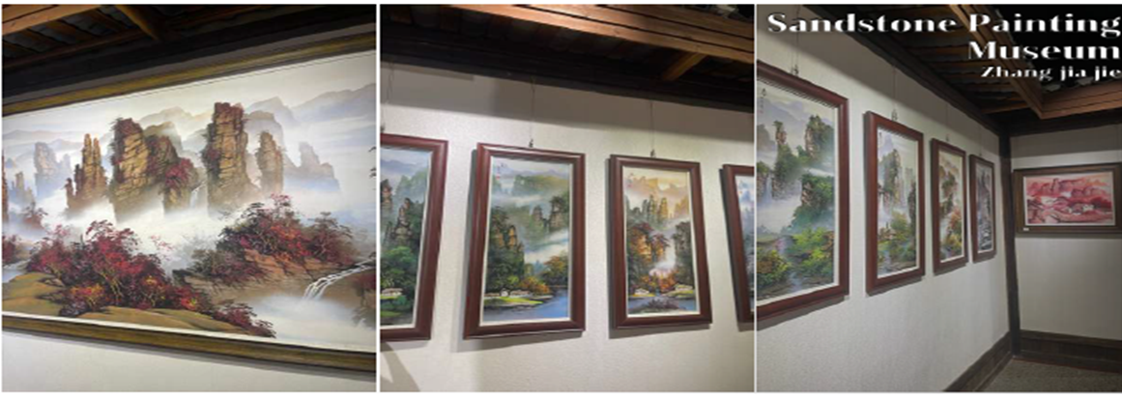

พิพิธภัณฑ์ภาพวาดทราย (Sand Painting Museum)
นำท่านชม พิพิธภัณฑ์ภาพวาดทราย (Sand Painting Museum) หรือ จวินเซิงฮวาเยี้ยน เมืองจางเจียเจี้ย เป็นพิพิธภัณฑ์ซึ่งจัดแสดงภาพวาดของ หลี่จวินเซิง ศิลปินผู้ที่ริเริ่มศิลปะแบบใหม่ที่เรียกกันว่า จิตรกรรมภาพจากเม็ดทราย ที่ใช้วัสดุธรรมชาติ เช่น กรวดสี เม็ดทราย กิ่งไม้ และหิน มาจัดแต่งเป็นภาพทิวทัศน์ สัตว์ และดอกไม้
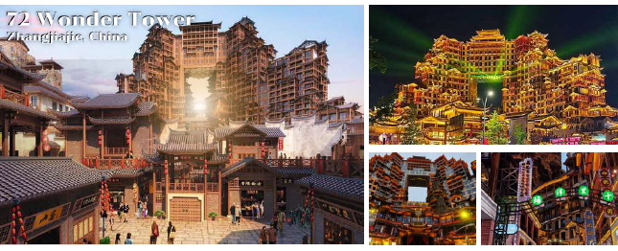

ตึกถ้ำประตูสวรรค์ (72 Wonder Tower) (ด้านนอก)
นำท่านถ่ายรูปบริเวณ ตึกถ้ำประตูสวรรค์ 72 ชั้น แลนด์มาร์คใหม่ล่าสุดแห่งเมืองจางเจียเจี้ย ที่เป็นเสมือนแม่เหล็ก ดึงดูดนักท่องเที่ยวและผู้มาเยือนถูกสร้างขึ้นโดยนำเอาจุดเด่นของเมืองจางเจียเจี้ยมารวมกัน โดยมีอาคารสูงที่สร้าง จำลองถ้ำประตูสวรรค์ บ้านยกพื้นโบราณที่เป็นบ้านพื้นเมืองของชาวถู่เจีย นอกจากนี้ที่นี้ยังถูกออกแบบให้กลายเป็น แหล่งรวมของ รีสอร์ท โฮมสเตย์ ร้านอาหาร แผงสตรีทฟู้ด ผับบาร์ ร้านขายของที่ระลึก ที่ตกแต่งด้วยแสงสีสุดอลังการ
🍽

12.00 น. รับประทานอาหารกลางวัน ณ ร้านอาหารท้องถิ่น

OPTION TOUR ภูเขาเทียนเหมินซาน ถ้ำประตูสวรรค์ 640 หยวน/ท่าน (3,200 บาท) ราคารวมค่าเข้าชม,กระเช้าหรือบันไดเลื่อนขึ้นลงและรถอุทยาน

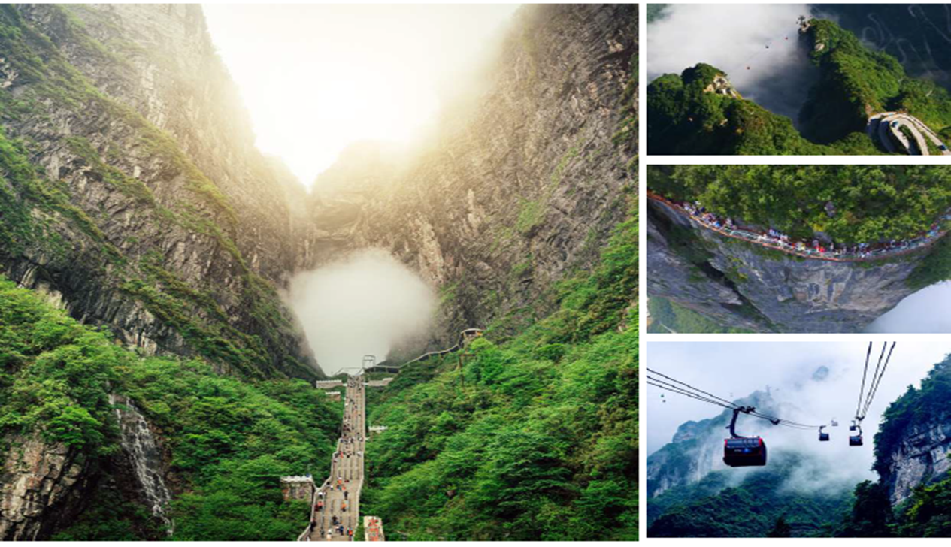

นำท่าน นั่งกระเช้าสู่หรือบันได้เลืิอนเขาเทียนเหมินซาน กระเช้าแห่งนี้ จัดว่าเป็นกระเช้าที่มีความยาวที่สุดในโลก ระยะทางประมาณ 7.5 กิโลเมตร โดยใช้เวลานั่งประมาณ 40 นาที 1 กระเช้านั่งได้ ประมาณ 8 ท่าน และกระเช้าแห่งนี้ จัดได้ว่าเป็นกระเช้าที่มีความทันสมัยมากที่สุดแห่งหนึ่ง ระหว่างทางท่านจะได้ชมความงามของภูเขานับร้อยลูก สลับซับซ้อนกันดูสวยงามแปลกตา นำท่านท้าทายความสูงสุดหวาดเสียวกับ ระเบียงแก้ว ซึ่งเป็นสะพานกระจก ซึ่งมีระยะทางอยู่ที่ 60 เมตร ล้อมรอบไปด้วยหน้าผาสูงชัน ความกว้างของระเบียงแก้ววัดจากขอบหน้าผาได้ประมาณ 3 ฟุต มีความหนา 2.5 นิ้ว ถือเป็นการท้าทายนักท่องเที่ยวที่อยากมาสัมผัสทิวทัศน์อันงดงามบนเขาเทียนเหมินซาน ซึ่งทุกท่าน จะต้องสวมผ้าหุ้มรองเท้าขณะเดินบนระเบียงแก้ว เพื่อรักษาความสะอาดและความใสของกระจก จากนั้นนำ ท่านเดินทางผ่านเส้นทางที่ 99 โค้งสู่ถ้ำเทียนเหมินตั้ง หรือเรียกว่า ถ้ำ ประตูสวรรค์ประวัติของโพรงถ้ำแห่ง นี้ เริ่มบันทึกไว้ว่า ราวปี ค.ศ. 263 จู่ๆหน้าผาของ ภูเขาซ่งเหลียง(Songliang Shan) ที่สูงนับพันเมตรเกิด ถล่มลงมา ก่อให้เกิดโพรงถ้ำขนาดมหึมาคล้ายช่องประตูยักษ์ ด้วยเหตุนี้ ทำให้ภูเขาลูกนี้ ถูกเรียกเป็น เทียนเหมิน หรือ ประตูสวรรค์ นับตั้งแต่นั้นมา ประตูนี้ มีความสูง 131.5 เมตร ความกว้าง 57 เมตร ความลึก 60 เมตร เมื่อท่านมาถึงถ้ำประตูสวรรค์ท่านจะได้ขึ้นขั้นบันได 999 ขั้น สู่ภูเขาประตูสวรรค์ สมควรแก่เวลาเดินทางลงจากเขาด้วยรถอุทยาน
(**หมายเหตุ : อาจจะมีเปลี่ยนแปลงเป็นนั่งรถอุทยาน + ขึ้นบันไดเลื่อน + ลงกระเช้า เพื่อความสะดวกแก่ลูกค้าที่จะไม่ต้องรอคิวนาน หรือหากบันไดเลื่อนประกาศปิด การเที่ยวต้องเป็นขึ้น+ลงกระเช้า ทั้งนี้ ทางบริษัทจะเปลี่ยนแปลงตามความเหมาะสมอย่างใดอย่างหนึ่ง // และในส่วนการนั่งรถของอุทยานขึ้นไปบนถ้ำ ประตูสวรรค์ หากรถของอุทยานไม่สามารถขึ้นไปที่ถ้ำประตูสวรรค์ได้ ทางบริษัทฯ จะไม่คืนเงิน และไม่จัดโปรแกรมอื่นมาทดแทนให้ ทั้งนี้ ขึ้นอยู่กับสภาวะอากาศ และการรักษาความปลอดภัยของนักท่องเที่ยว ขอสงวนสิทธิ์ยึดตามประกาศจากทางอุทยานเป็นสำคัญโดยที่ไม่ต้องแจ้งให้ทราบล่วงหน้า**

OPTION TOUR โชว์จิ้งจอกขาว 400 หยวน/ท่าน (2,000 บาท)
ราคารวมค่าบัตรเข้าชมTHE LOVE STORY OF A WOODENMAN AND A FAIRY FOX

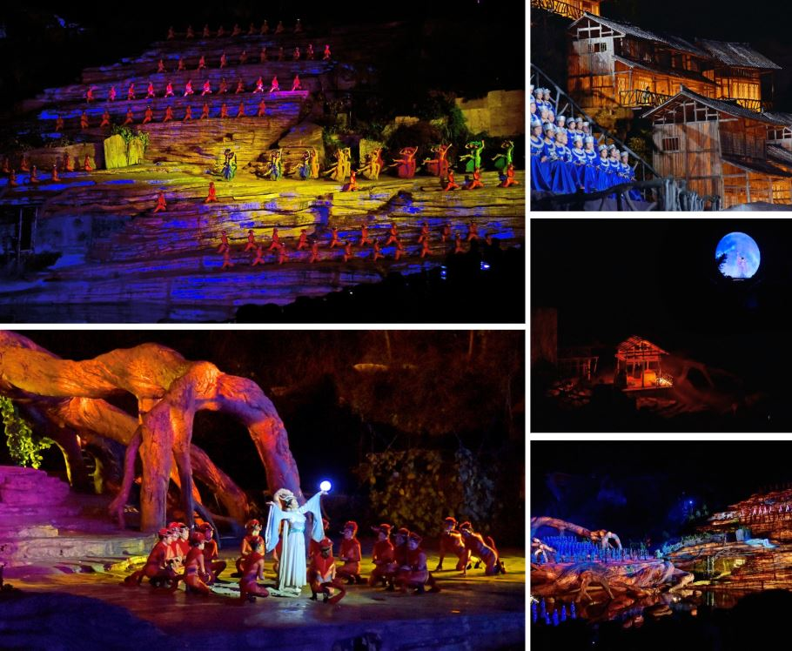

โชว์นางพญาจิ้งจอกขาวสุดอลังการ ชมละครเพลงฉากแรกของโลกที่มีภูเขาเทียนเหมินและหุบเขาเป็นฉากหลัง การแสดงกลางเเจ้งสุดโรแมนติก โดยผู้กำกับชื่อดัง “จางอี้โหมว” ยอดผู้กำกับระดับโลกชาวจีน การเล่าเรื่องของ THE LOVE STORY OF A WOODENMAN AND A FAIRY FOX คือ ความรักของจิ้งจอกขาวสาวสวยเเละ ชายหนุ่มตัดฟืนที่ฝ่าฟันอุปสรรคต่อสู้เพื่อความรักของตน จนท้ายที่สุดเเล้ว ทั้งคู่ก็สมหวังในความรักและจบแบบ HAPPY ENDING โดยจะแสดงโดยมีเพลงไพเราะประกอบการเเสดงที่เพราะจับใจ การแสดงนี้มีนักแสดงมากกว่า 500 ชีวิต โลดแล่นอยู่บนเวทีกลางเเจ้ง โดยมีฉากหลังเป็นภูเขาทอดยาวแบบพาโนราม่า เป็นการแสดงที่ซาบซึ้งตรึงดวงใจในความรักของจิ้งจอกขาวเเละชายหนุ่มตัดฟืนเป็นการแสดงในรูปแบบมิวสิกคัลกลางแจ้ง โดยเชื่อมโยงเทคโนโลยีแห่งอนาคต เข้ากับความยิ่งใหญ่อันงดงามของเทือกเขาจางเจียเจี้ย และใช้ธรรมชาติแห่งขุนเขาและช่องประตูสวรรค์เป็นฉากตามธรรมชาติ ผสมผสานกับฉากอันอลังการ แสงสีตระการตา
🍽

18.00 น. รับประทานอาหารเย็น ณ ร้านอาหารท้องถิ่น
ที่พัก XANA HOTEL *4 หรือเทียบเท่า

DAY 3 ร้านบัวหิมะ - ร้านผ้าไหม -แกรนด์แคนยอน （รวมสะพานแก้ว รวมVR4D）
OPTION: ภูเขาอวตาร B/L/D

🍽

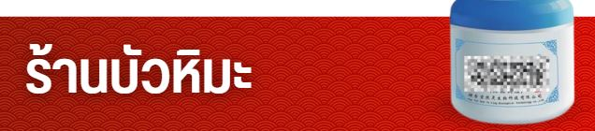
07.00 น. รับประทานอาหารเช้า ณ อาหารโรงแรม

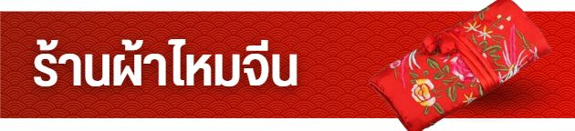

🍽

12.00 น. รับประทานอาหารกลางวัน ณ ร้านอาหารท้องถิ่น
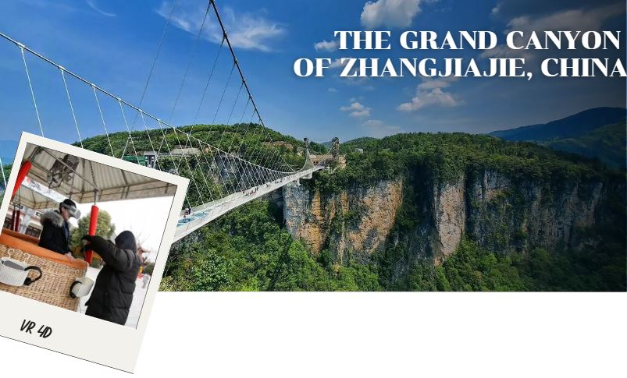

แกรนด์แคนยอน (The Grand Canyon of Zhangjiajie)
นำท่านเดินทางสู่ แกรนด์แคนยอน แกรนด์แคนยอนเมืองจีน หรือ หุบเขาลังฉวน (LANCHAUNXIA) หรืออีกชื่อหนึ่งว่า หุบเขาลั่วฉวน เกิดจากลำธารหลายสายไหลมาจากหลายๆ ทิศทางของหุบเขา ชวนกันไปเปิดประสบการณ์ใหม่กับที่เที่ยวแห่งใหม่ของจางเจียเจี้ย ลัดเลาะไปตามหุบเขาที่มีแม่น้ำไหลมาจากหลายทิศทางของภูเขา นำมาซึ่งความชุ่มฉ่ำแห่งสายน้ำ ลำธาร และป่าเขาตื่นตากับโตรกผาธรรมชาติที่ยิ่งใหญ่อลังการ พร้อมล่องเรือไปตามแม่น้ำ ชมความงดงามอย่างใกล้ชิด อีกหนึ่งความมหัศจรรย์แห่งจางเจียเจี้ยที่ธรรมชาติ จากนั้นนำท่านเดินชม สะพานแก้ว สะพานกระจก จางเจียเจี้ย เป็นสะพานกระจกที่ยาวและสูงที่สุดในโลก โดยสะพานมีความสูงเหนือก้นเหวถึง 300 เมตร กว้าง 6 เมตร และยาว 430 เมตร เป็นทางเชื่อมระหว่าง 2 ภูเขา ส่วนเบื้องล่างเป็นแกรนด์แคนยอนและหุบเขาลึกของจางเจียเจี้ย ที่นักท่องเที่ยวสามารถมองทะลุลงไปยังเบื้องล่างได้
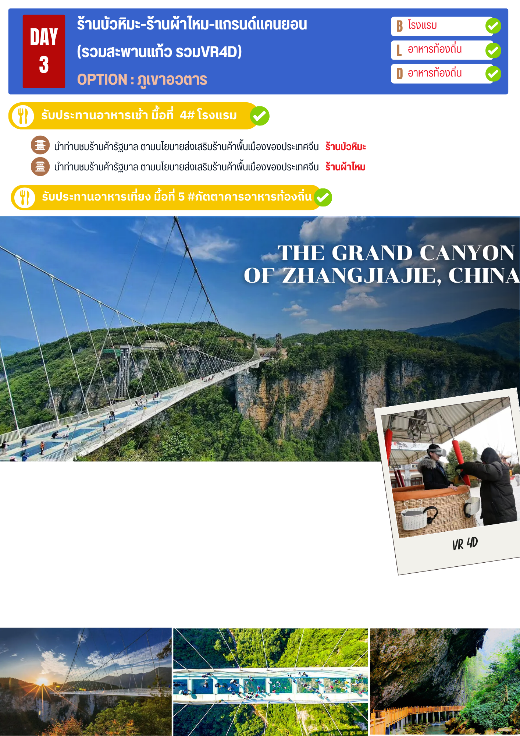

OPTION : หุบเขาอวตาร 780 หยวน/ท่าน (3,900บาท)
ราคารวมค่าเข้าชม,ลิฟต์แก้วไป่หลงหรือบันไดเลื่อนขึ้นลงและรถอุทยาน
FOX

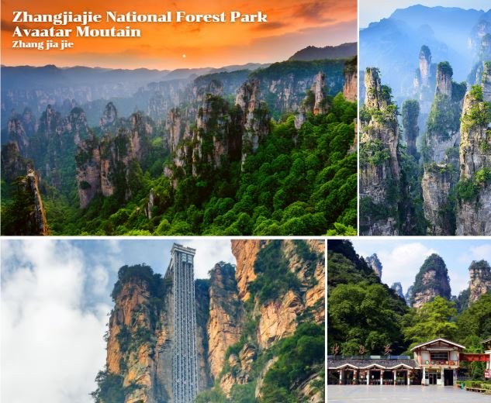

หุบเขาอวตารมีชื่อเรียกอีกอย่างที่รู้จักกันในนาม อุทยานแห่งชาติจางเจียเจี้ย (Zhangjiajie National Forest Park) หรืออุทยานแห่งชาติอู่หลิงหยวน (Wulingyuan) เป็นสถานที่ท่องเที่ยวระดับ 5A ของจีน และเป็นมรดกโลกทางธรรมชาติแห่งแรกของจีนมาตั้งแต่ปี 1992 มีเนื้อที่กว่า 9,500 ตารางกิโลเมตร เต็มไปด้วยแท่งภูเขาหินทราย สูงขึ้นฟ้ามากกว่า 3,000 ยอด และยังมีสะพานหินตามธรรมชาติ น้ำตก ถ้ำน้อยใหญ่อีกกว่า 40 แห่ง เเละสถานที่แห่งนี้ยังเป็นสถานที่ที่เป็นแรงบันดาลใจในถ่ายทำภาพยนตร์เรื่อง อวตาร (Avatar) กับฉากที่เป็นดินแดนภูเขาลอยฟ้าแห่งดาวแพนดอร่าอีกด้วย
(**หมายเหตุ : อาจจะมีเปลี่ยนแปลงเป็นนั่งรถอุทยาน + ขึ้น ลงกระเช้า เพื่อความสะดวกแก่ ลูกค้าที่จะไม่ต้องรอคิวนาน หรือหากลิฟต์แก้วประกาศปิด การเที่ยวต้องเป็นขึ้น+ลงกระเช้า ทั้งนี้ ทางบริษัทจะเปลี่ยนแปลงตามความเหมาะสมอย่างใดอย่างหนึ่ง //และในส่วนการนั่งรถของอุทยานขึ้นไปยังสถานที่ต่างๆด้านบน หากรถของอุทยานไม่สามารถขึ้นไปยังสถานที่ใดด้านบนได้ ทางบริษัทฯ จะไม่คืนเงิน และไม่จัดโปรแกรมอื่นมาทดแทนให้ ทั้งนี้ ขึ้นอยู่กับสภาวะอากาศ และการรักษาความปลอดภัยของนักท่องเที่ยว
🍽

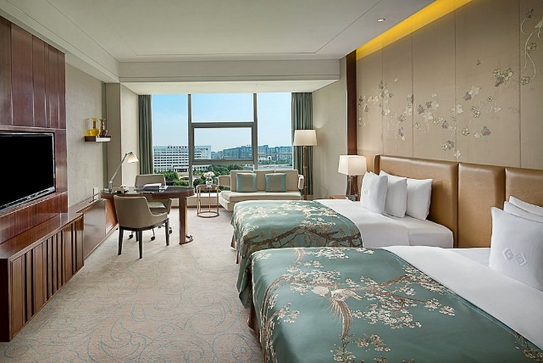
18.00 น. รับประทานอาหารเย็น ณ ร้านอาหารท้องถิ่น

ที่พัก GLORIA HOTEL *4 หรือเทียบเท่า
ฃ

DAY 4 ร้านหยก - ร้านหมอนโอโซน -เมืองโบราณฝูหรงเจิ้น （รวมรถแบตเตอรี่）
- น้ำตกฝูหรงเจิ้น - เมืองโบราณเฟิ่งหวง – ล่องเรือแม่น้ำถัวเจียง（เวนิสเมืองจีน） B/L/D

🍽

07.00 น. รับประทานอาหารเช้า ณ อาหารโรงแรม
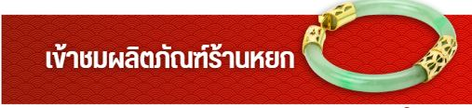



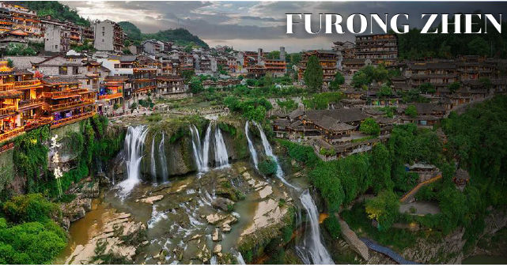

หมู่บ้านโบราณ ฟูหรงเจิ้น (Fu Rong Zhen Acient Village)
นำท่านเดินทางสู่ เมืองฟูหรงเจิ้น ซึ่งตั้งอยู่เขตปกครองตนเองเผ่าถู่เจียและเผ่าเหมียวเมืองเซียงซี ที่ถูกขนานนามว่า เมืองแห่งน้ำตก เนื่องจากสถานที่แห่งนี้ตั้งอยู่บนภูเขาสูง ที่รายล้อมด้วยสายน้ำที่ไหลผ่านบ้านเรือน จนกลายมาเป็นฉากสวยๆ ในภาพยนตร์เรื่อง HIBISCUS TOWN ที่ฉายในจีนเมืองปี 1986 ซึ่งสร้างชื่อเสียงให้กับทั้งภาพยนตร์และสถานที่แห่งนี้อย่างมาก จากนั้นนำท่านชมน้ำตกฟูหรง ซึ่งเป็นเอกลักษณ์ของเมืองฝูหรง เป็นน้ำตกที่อยู่ใจกลางเมือง ถ้ามองจากฝั่งตรงข้ามจะดูเสมือนว่าเมืองตั้งอยู่บนหน้าผาที่มีน้ำตกไหลอยู่ข้างล่างน้ำตกนี้มีขนาดกว้างประมาณ 40 เมตร และสูงประมาณ 60 เมตร ซึ่งความพิเศษอีกอย่างของที่นี่คือ เราสามารถเดินผ่านด้านหลังม่านน้ำตกได้
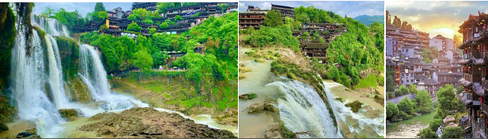

กลางวัน รับประทานอาหารกลางวัน ณ ร้านอาหารท้องถิ่น
🍽

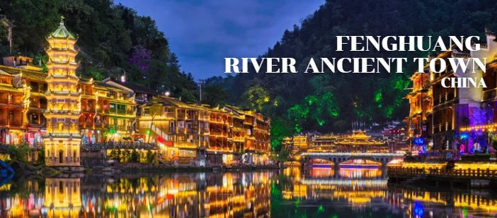

เมืองเฟิ่งหวง (Fenghuang)
นำท่านออกเดินทางไปยัง เมืองเฟิ่งหวง เป็นเมืองที่ขึ้นอยู่กับเขตปกครองตนเองของชนเผ่าน้อยถูเจีย ตั้งอยู่ทางทิศตะวันตกของมณฑลหูหนาน นำท่านชม เมืองโบราณเฟิ่งหวง มีโบราณสถานและโบราณวัตถุ ทางด้านวัฒนธรรมอันล้ำค่า ที่ตกทอดมาจากราชวงศ์หมิงและชิง มีถนนที่ปูด้วยหินสีเขียว 20 กว่าสาย มีกำแพงเมืองโบราณ “เฟิ่งหวงกู่ เฉิง” ซึ่งสร้างขึ้นในสมัยราชวงศ์ชิง จากนั้นชม หงเฉียว (สะพานสายรุ้ง) สะพานไม้โบราณที่มีหลังคาคลุม เหมือนสะพานข้ามคลองในเวนีส จุดเด่นอีกแห่งหนึ่งของเฟิ่งหวง คือ บ้านที่ยกพื้นสูงเรียงรายกันบนริมน้ำที่ใสสะอาดจนเห็นก้นบึง เป็นทัศนียภาพที่สวยงามและเป็นที่นิยมชื่นชอบทั้งชาวจีนและชาวต่างประเทศ นำท่านล่องเรือตามลำน้ำถัวเจียง(เวนิสเมืองจีน)ชมบ้านเรือนสองฟากฝั่งแม่น้ำ สะพานโบราณอวดความเป็นธรรมชาติให้ท่านได้สัมผัสพร้อมเก็บภาพประทับใจไว้เป็นที่ระลึกให้อิสระทุกท่านได้เดินชมแสงสีเมืองโบราณยามค่ำคืน
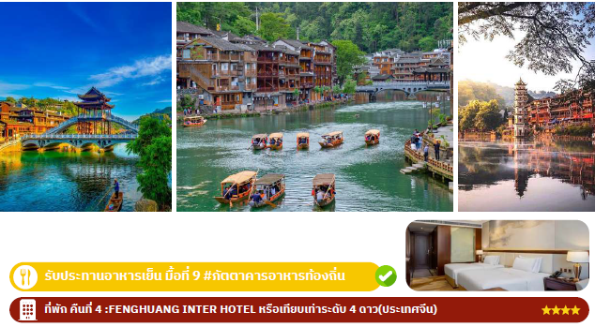

🍽

18.00 น. รับประทานอาหารค่ำ ณ ร้านอาหารท้องถิ่น
ที่พัก ZHANGJIAJIE SEINE RIVERSIDE HOTEL*4 หรือเทียบเท่า

DAY 5 ถนนคนเดินหวงซิงลู่ – POPMART – สนามบินฉางซา - สนามบินสุวรรณภูมิ
B/L/D

🍽

07.00 น. รับประทานอาหารเช้า ณ อาหารโรงแรม
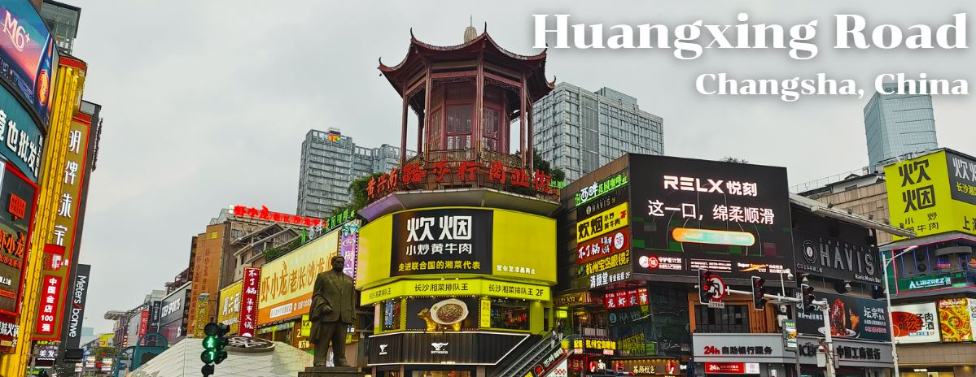

ถนนคนเดินหวงซิงลู่ (Huangxing Road)
นำท่านเดินทางไปยัง ถนนคนเดินหวงซิงลู่ (Huangxing Road) เป็นถนนคนเดินที่ใหญ่ ติดTop 10 ถนนคนเดินของจีนที่ได้รับความนิยมมากที่สุด และยังเป็นถนนคนเดินที่มีชื่อเสียงที่สุดของฉางซาอีกด้วย ที่นี่มีร้านค้ามากมาย เหมาะสำหรับการเดินเล่น ช้อปปิ้ง ทานอาหาร เเละยังมีเมนูแปลกๆ ให้นักท่องเที่ยวได้ลองด้วย เช่น แมงมุมทอด ม้าน้ำเสียบไม้ แมงป่องย่าง เรียกได้ว่าเปิดประสบการณ์ใหม่ๆ สำหรับใครที่อยากทานเมนูแปลกๆ
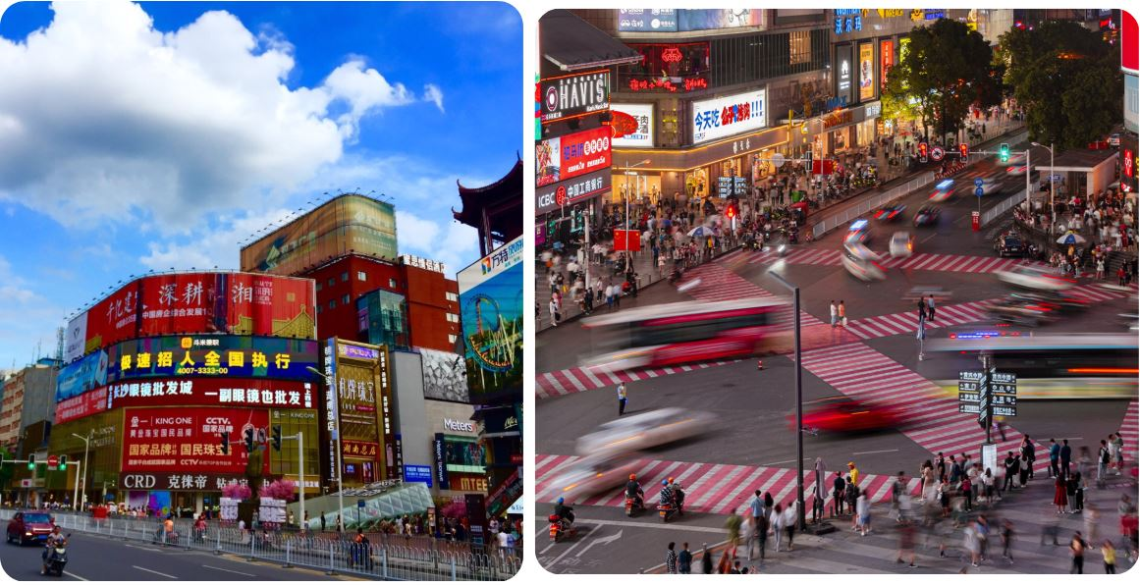

🍽

12.00 น. รับประทานอาหารกลางวัน ณ ร้านอาหารท้องถิ่น

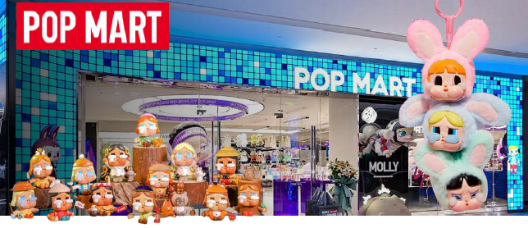

นำท่านไปยังตึกIFS ภายในตึกมี Pop Mart ร้านขายของเล่นสะสม หรือฟิกเกอร์ สุดฮิตจากประเทศจีน ป็อปมาร์ท ก่อตั้งขึ้นในปี 2010 โดยนายหวางหนิง (Wang Ning) ด้วยความหลงใหลในของเล่น และต้องการสร้างของเล่นที่ไม่เหมือนใคร จึงทำให้ POP MART กลายเป็นร้านขายของเล่นที่ได้รับความนิยมไปทั่วโลก อิสระท่านเลือกซื้อตามอัธยาศัย
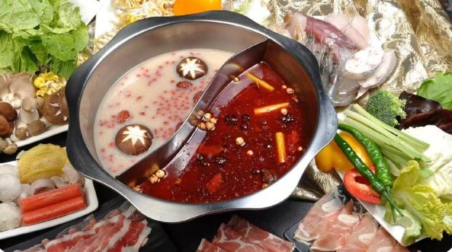
🍽

รับประทานอาหารค่ำ ณ ร้านอาหารท้องถิ่น (สุกี้เสฉวน)

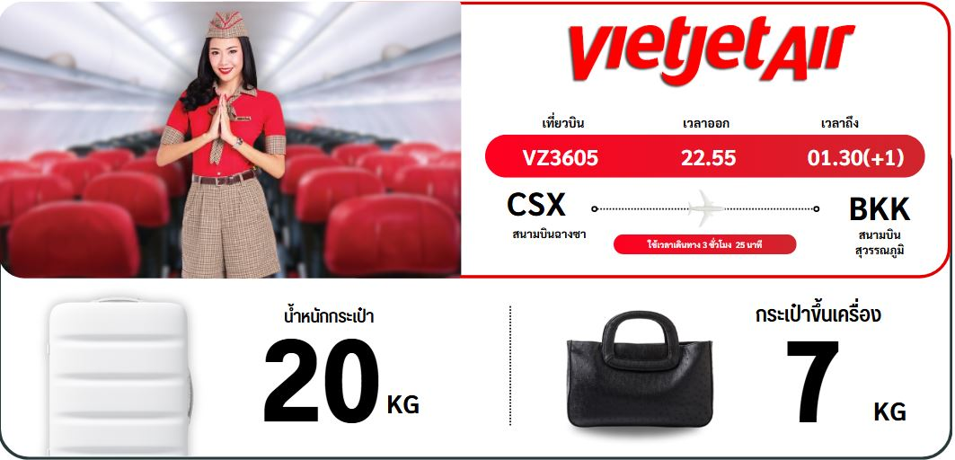
20.00 น. ถึงเวลาอันสมควรนำคณะเดินทางไป ท่าอากาศยานนานาชาติฉางซา นำคณะเช็คอิน เพื่อเตรียมตัว เดินทางกลับประเทศไทย ใช้เวลาโดยประมาณ 3 ชั่วโทง 20 นาที

22.55 น. เดินทางจาก ท่าอากาศยานนานาชาติฉางซา ประเทศจีน ไป ท่าอากาศยานนานาชาติสุวรรณภูมิ
01.30(+1) น. เดินทางถึง ท่าอากาศยานสุวรรณภูมิ ประเทศไทย โดยสวัสดิภาพพร้อมความประทับใจ
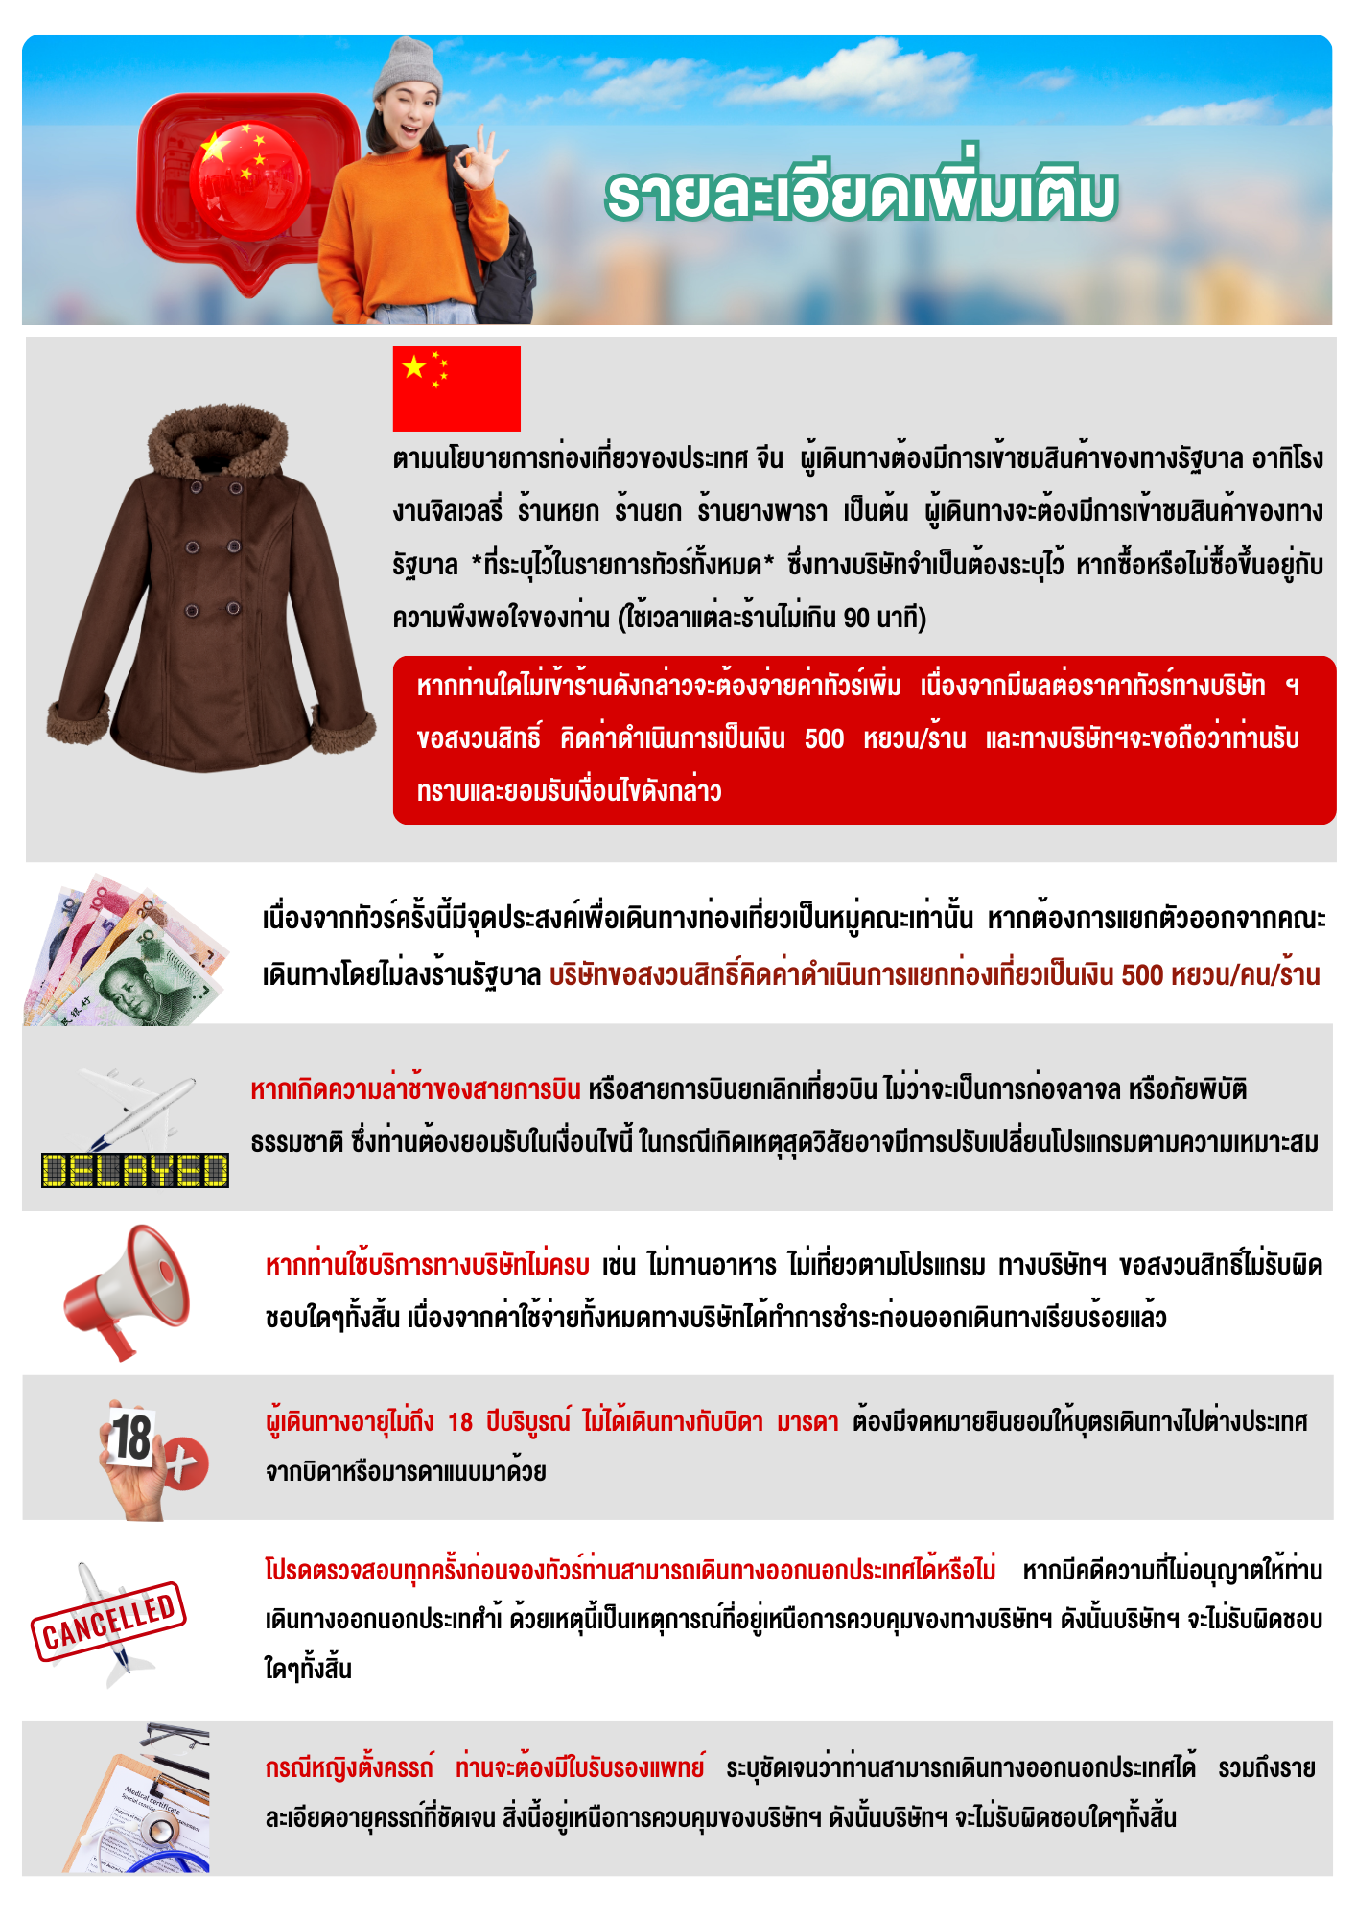

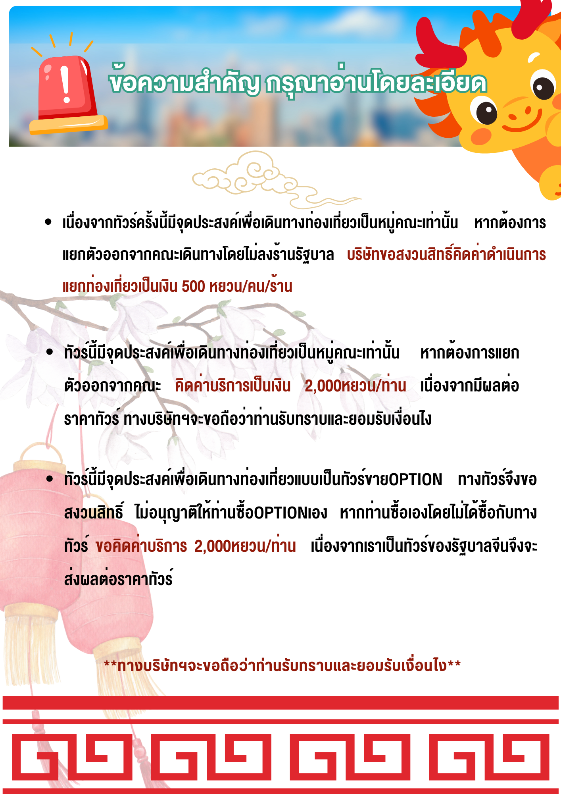

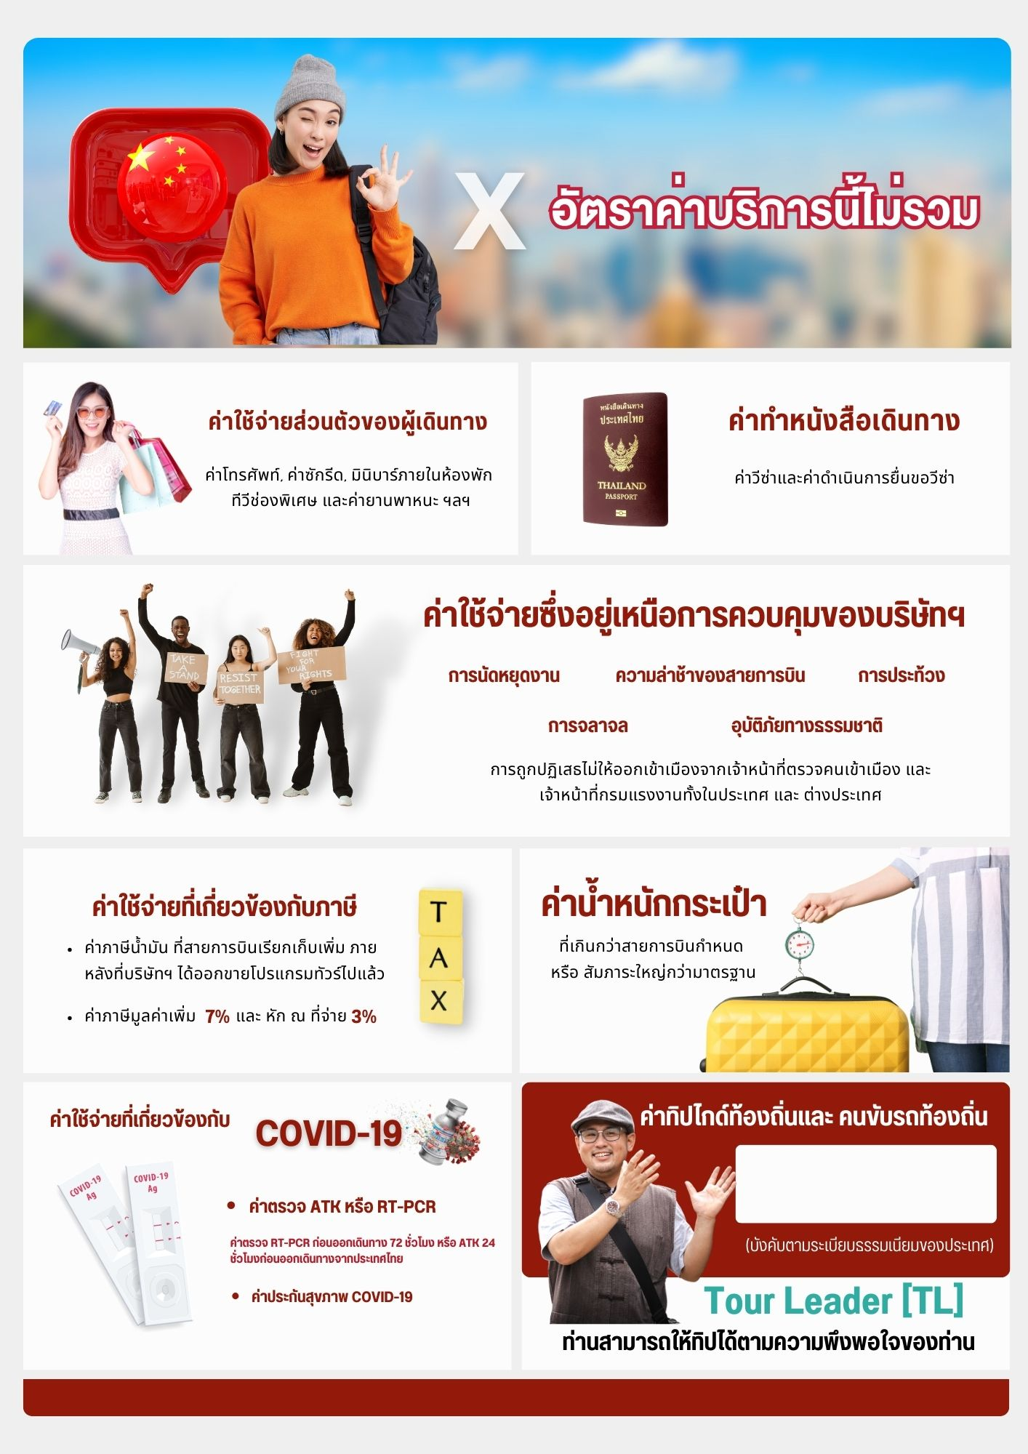

2,000 บาท

